**TEKLA GRASSHOPPER**

Se solicita que cada alumno genere un modelo de puente en Tekla, empleando los datos suministrados en el archivo texto “Datos.txt”, el cual encontrará en la ruta del repositorio del curso (<https://github.com/juan-vega93/PORTAL_CIVIL>).

Cada alumno tiene la libertad de definir las dimensiones para cada elemento, sin embargo, se dejan algunas medidas referenciales:

1. Zapata: 9mx3mxh=1m
2. Pilotes: D600mm y profundidad 3m
3. Pilar: Circular D2500mm //Perfil personalizado elegido por cada alumno
4. Estribos: (Muros de 250mm para pantalla, aleros y 300mm para contrafuertes)
5. Tablero: Perfil personalizado por cada alumno

El modelo se presentará en formato IFC 2X3 con la nomenclatura adecuada, de acuerdo a lo explicado en clase y como referencia podrán recurrir al documento “[**NDB-BSSP-XX-XX-MAN-MIC-001**](https://github.com/juan-vega93/PORTAL_CIVIL/blob/main/NDB-BSSP-XX-XX-MAN-MIC-001-NomenclDocBIMEsp-A1-0101.pdf)**”**

**Ejemplo de nomenclatura:**

2404**-“Iniciales de alumno”-**ZZZ-EST-001**-“Descripción del puente modelado”**

2404-JVM-ZZZ-EST-001-PuenteConcreto

El archivo se presentará a través del CDE Trimble Connect, para lo cual cada estudiante creará su cuenta y creará la sgte. Estructura de carpetas:

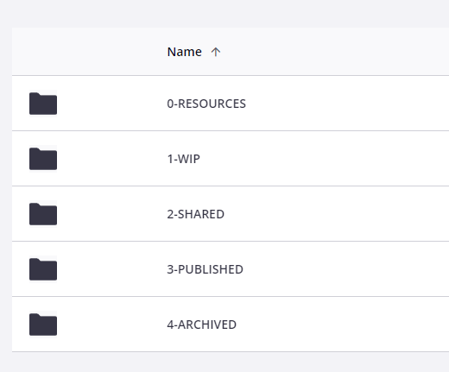

El archivo se ubicará en la carpeta “2-Shared”, tal como se muestra en la siguiente imagen

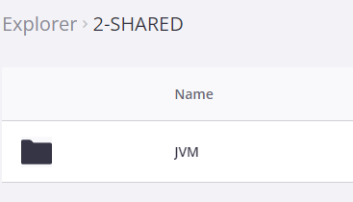

Se compartirá el proyecto siguiendo los siguientes pasos:

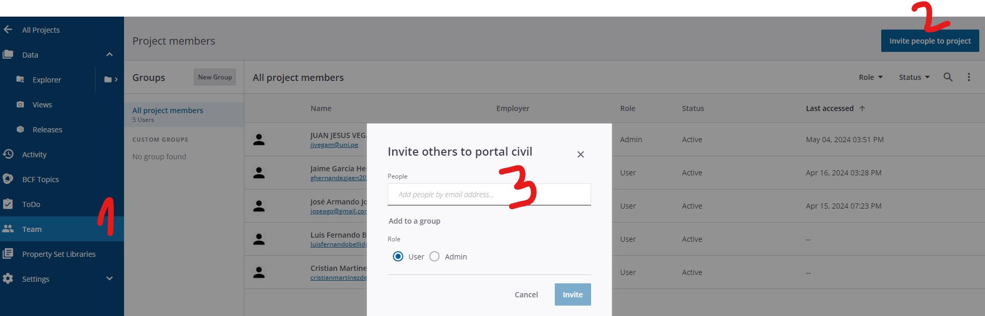

Al correo **jjvegam@uni.pe**

NOTA: Se tomará en cuenta la correcta nomenclatura del archivo, elementos y clasificación IFC.